新 书 推 荐

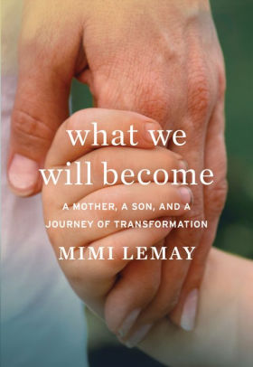
中文书名：《我们将成为什么样的人：母亲、儿子和转变之旅》
英文书名：WHAT WE WILL BECOME: A MOTHER, A SON, AND A JOURNEY OF TRANSFORMATION
作 者：Mimi Lemay
出 版 社：Houghton Mifflin Harcourt
代理公司：McCormick /ANA/Cindy Zhang
页 数：352页
出版时间：2019年11月
代理地区：中国大陆、台湾
审读资料：电子稿
类 型：传记回忆录

内容简介：

雅各布生来是一个女性，但她从两岁半开始，就坚定不移地告诉家人他是一个男孩。当他的母亲米米努力理解并接受自己的孩子可能是一个跨性别者的时候，她体验到了某种似曾相识的感觉。她的孩子明显的混乱和不快乐，使她想起了自己的过去。雅各布对自己的本性的努力争取，似乎与她自己为了追求真实的生活而不断奋斗的童年经历很相似。

米米在纽约的一个极端正统的犹太人社区长大，她的生活的方方面面都要受到古老的规则支配。为一个年轻的女人，她努力达到自己的信仰所要求的严格的性别角色。尽管她身边的人不赞同她追求自己在学术方面的抱负，但她最终还是进入了英国著名的盖茨黑德神学院（Gateshead Seminary）学习。她明白，这种学习生活只是一种短暂的逃离，她的未来已经被安排好，不会有任何意外或惊喜。但是，在经历了很多心痛的往事之后，她决定离开她的信仰，到美国去读大学。

米米从旧生活的灰烬中复活之后，准备帮助她的儿子打造一个全新的人生，而此时，人们对如何能更好地帮助跨性别儿童几乎没有任何共识。她和她丈夫应该像一些专家所说的那样，进行“观察等待”吗？还是应该大胆一点，让年幼的雅各布假定自己的身份认同的真实的。《我们将成为什么样的人：母亲、儿子和转变之旅》充满了爱和勇气，它向我们证明了过去的痛苦是可以弥补，并给我们的未来带来希望的。

作者简介：

米米·勒梅（Mimi Lemay）是塔夫茨大学（Tufts University）弗莱彻法律与外交学院（the Fletcher School of Law and Diplomacy）的毕业生。作为变性者人权的倡导者，米米曾在《波士顿环球报》（Boston Globe）上发表专栏文章，并出现在电视和广播上。

她目前和丈夫及三个孩子住在波士顿郊外。

谢谢您的阅读！
请将回馈信息发至：
张滢（Cindy Zhang）
安德鲁﹒纳伯格联合国际有限公司北京代表处
北京市海淀区中关村大街甲59号中国人民大学文化大厦1705室, 邮编：100872
电话：010-82504506
传真：010-82504200
Email: Cindy@nurnberg.com.cn
网址：www.nurnberg.com.cn
微博：http://weibo.com/nurnberg
豆瓣小站：http://site.douban.com/110577/
微信订阅号：ANABJ2002

